认证审核报告审批页
项目编号 | 0131-2022-QEO
受审核方名称 | 石家庄京铁腾飞工量具有限公司
注册地址 | 河北省石家庄市裕华区西京北村方郄路158号
经营地址 | 河北省石家庄市裕华区西京北村方郄路158号
审核类型 | Q：初审 E：初审 O：初审
认证范围 | Q:铁路计量仪器（铁路轨距尺、铁路支距尺、铁路支距尺检定器、L型轨道卡尺、尖轨降低值测量尺、方尺、钢轨平直尺、钢轨磨耗仪、辙叉磨耗仪、波磨尺、站台测量尺、曲线正失尺、轨温表）的生产及铁路线路工具（翻轨器、套筒扳手、钩锁器）的销售  E:铁路计量仪器（铁路轨距尺、铁路支距尺、铁路支距尺检定器、L型轨道卡尺、尖轨降低值测量尺、方尺、钢轨平直尺、钢轨磨耗仪、辙叉磨耗仪、波磨尺、站台测量尺、曲线正失尺、轨温表）的生产及铁路线路工具（翻轨器、套筒扳手、钩锁器）的销售所涉及场所的相关环境管理活动  O:铁路计量仪器（铁路轨距尺、铁路支距尺、铁路支距尺检定器、L型轨道卡尺、尖轨降低值测量尺、方尺、钢轨平直尺、钢轨磨耗仪、辙叉磨耗仪、波磨尺、站台测量尺、曲线正失尺、轨温表）及铁路线路工具（翻轨器、套筒扳手、钩锁器）的销售
服务认证等级（适用时） | □十星级□九星级 □八星级 □七星级 □六星级  □五星级 □四星级 □三星级 □达标级
评审人员签字 | 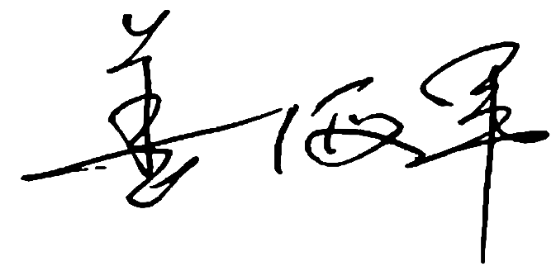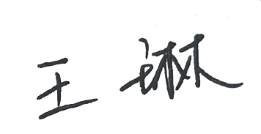
认证决定结论 | ■案卷符合要求，可以认证注册/保持  □案卷不符合要求，不可以认证注册/保持
认证决定人员签字 |  | 日期 | 2022-3-31
机构总经理审批意见 | ■认证流程符合要求，可以认证注册/保持  □认证流程不符合要求，不可以认证注册/保持
总经理签字 | 

